Tutorial applicazione Web: Talented Europe per gli studenti

Studenti

In questo tutorial vi mostreremo come si utilizza l’applicazione web [talentedeurope.eu](https://talentedeurope.eu/) dal punto di vista degli studenti.

Registrazione

Il primo passo nel processo della registrazione di uno studente all’applicazione Talented Europe è quello di cliccare sul pulsante Registrati.

**Clic**



Successivamente, dovrete selezionare l’icona corrispondente agli studenti.

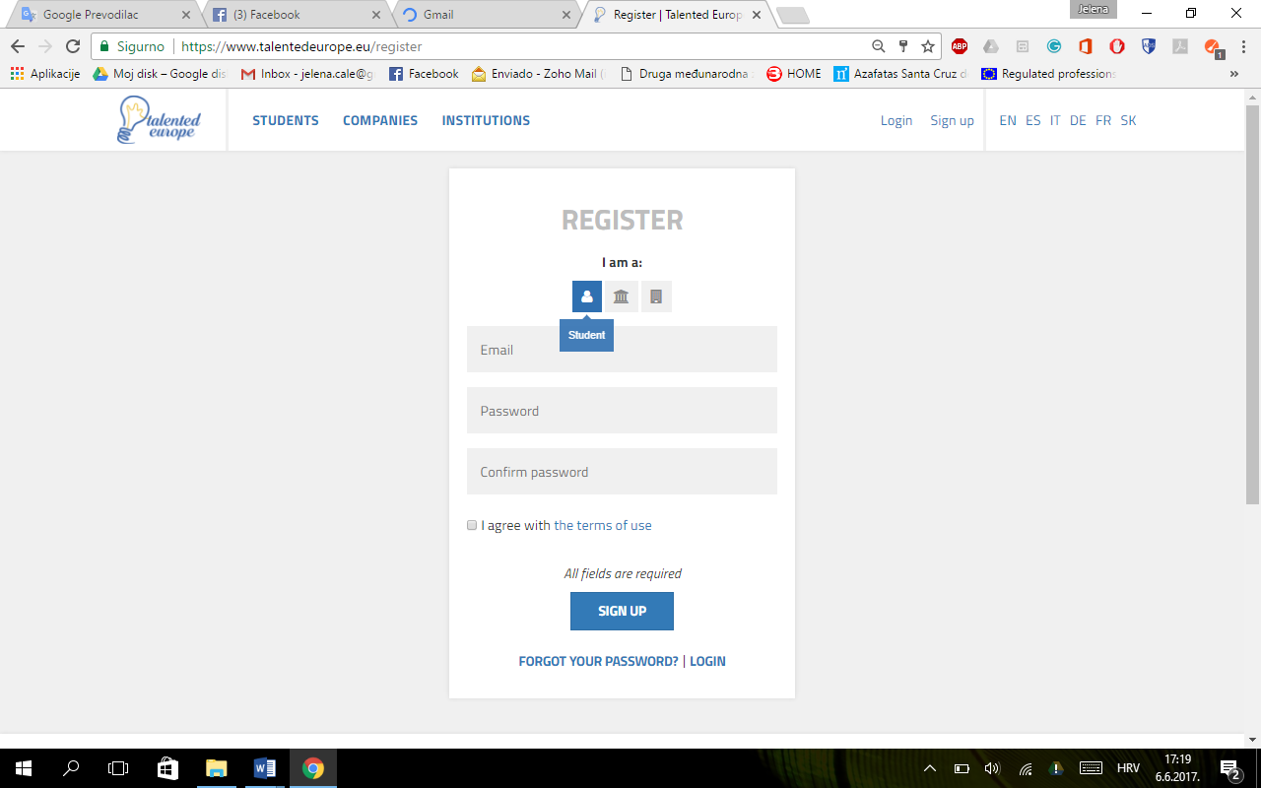

**Clic**

**Clic**

Poi dovrete inserire un indirizzo email e una password (con sua successiva conferma). Dovrete accettare le Condizioni d’uso.

Cliccando sul pulsante Registrati si completerà il processo iniziale della registrazione.

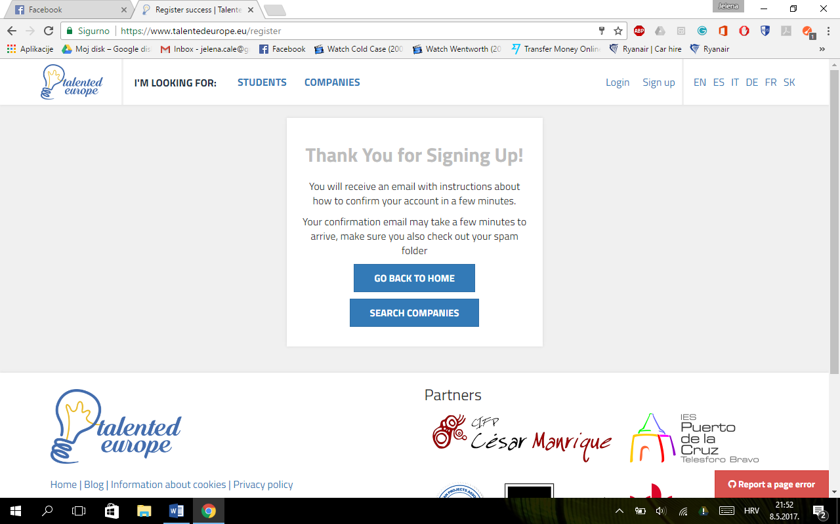

A breve riceverete una email.

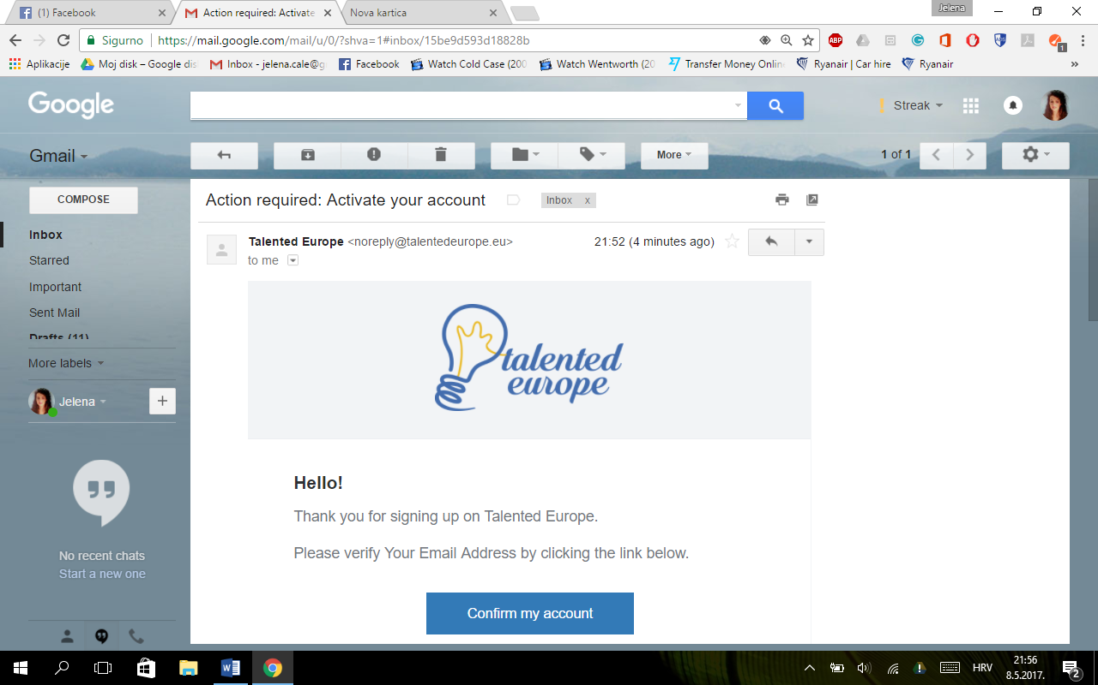

**Clic**

Quando cliccate sul pulsante Confermare il mio account, **vi apparirà una schermata dove dovrete confermare che l’attivazione dell’account è stata effettuata correttamente** e che potete accedere a Talented Europe.

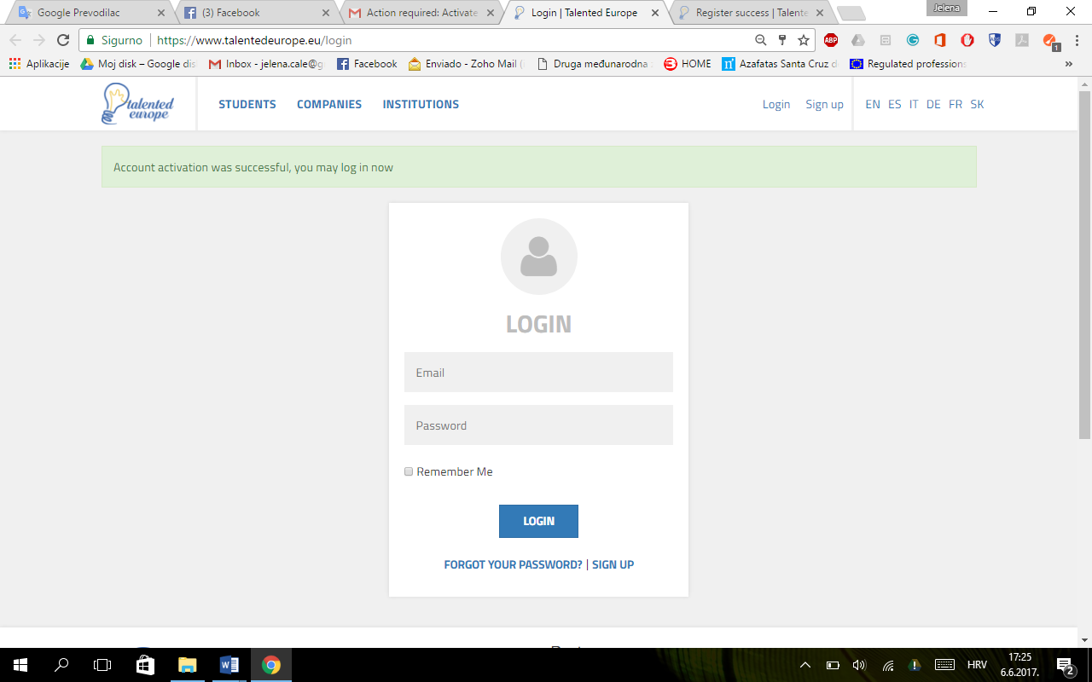

**Clic**

Per accedere, dovrete inserire l’indirizzo email e la password che avete scelto durante la registrazione. Al primo accesso vi apparirà la seguente schermata, in cui si dice che dovete completare il vostro profilo riempiendo i campi obbligatori; così otterrete pieno accesso alla piattaforma Talented Europe. Per farlo, cliccate sul pulsante Impostazioni profilo.

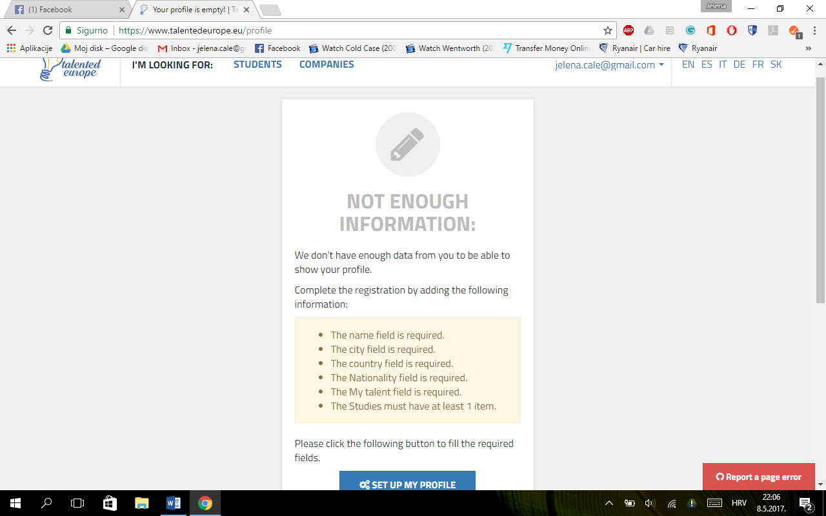

**Clic**

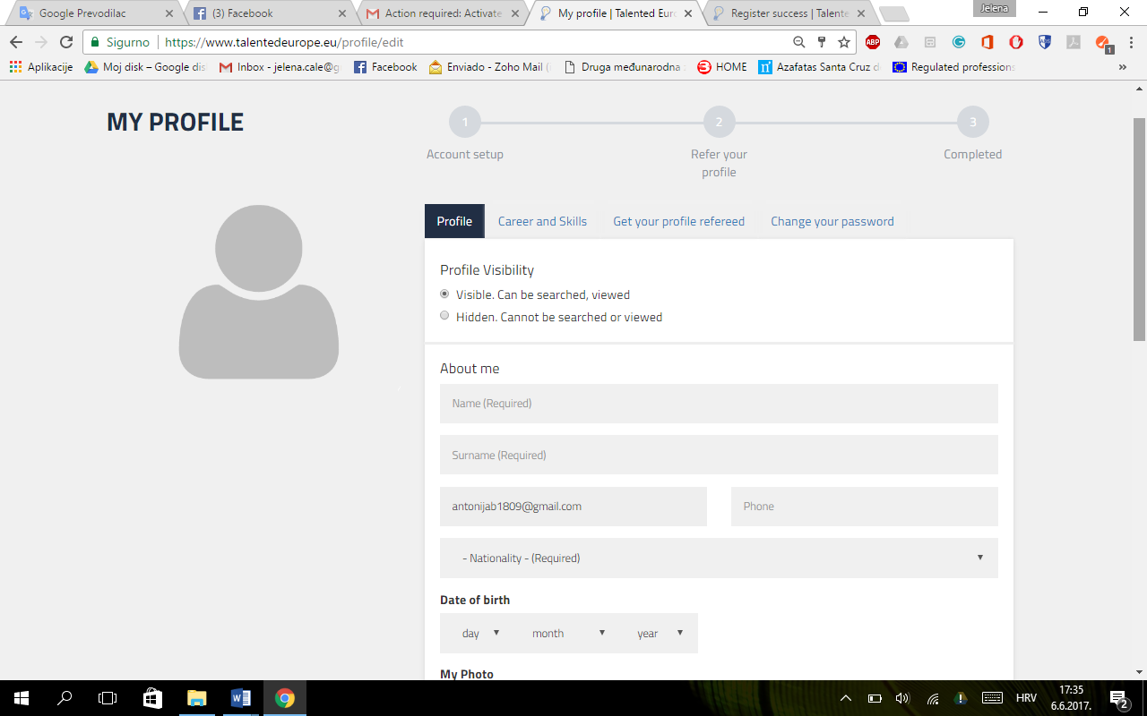

@

* Vedrete i dati corrispondenti alla schermata **Profilo**. In primo luogo, dovrete selezionare se desiderate che il vostro profilo sia visibile o nascosto, e attivare o disattivare le notifiche.
* Il vostro indirizzo email verrà inserito automaticamente, così come è stato salvato durante la registrazione.

Sarà necessario completare le seguenti informazioni:

* Nome
* Cognome
* Numero di telefono
* Nazionalità
* Data di nascita

Continuando con il completamento del profilo, appariranno i seguenti campi:

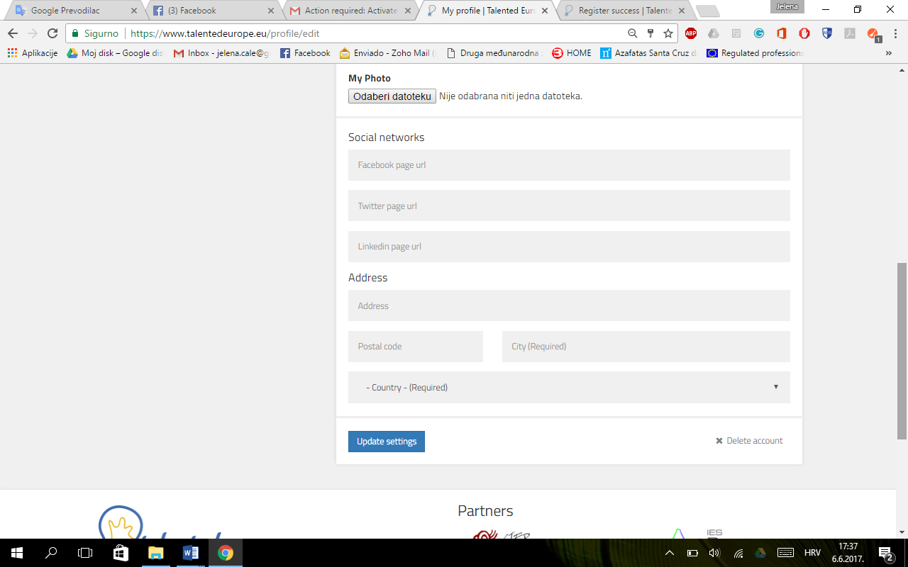

Nessun file è stato scelto

Scegli file

**Clic**

->La vostra **foto** deve essere caricata/inserita in formato jpg o png. Aggiungere una foto è importante, in quanto esso permetterà alle società e alle istituzioni educative di riconoscervi.

->Avrete la possibilità di aggiungere gli indirizzi URL dei vostri social network, per fornire ai vostri potenziali datori di lavoro più informazioni su di voi.

->Inserite il vostro indirizzo, il CAP e la città e selezionate il Paese.

Ogni volta che fate una modifica al vostro profilo, dovrete cliccare sul pulsante Aggiornare impostazioni, altrimenti le modifiche non verranno salvate.

Potrete anche eliminare il vostro account, cliccando su Eliminare account.

Se cliccate sul pulsante Formazione a comptenze, potrete modificare le vostre informazioni accademiche caricando il vostro CV in formato Europass, elencando i vostri studi (nome di istituzione, nome del corso di studi, livello, indirizzo di studi) e caricando i relativi certificati.

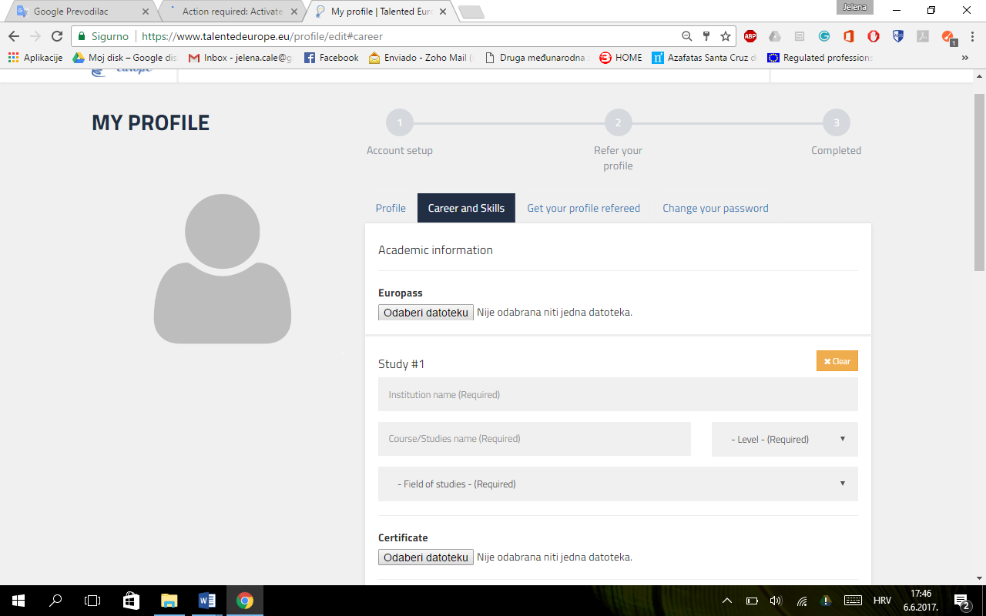

No file has been chosen

Choose File

No file has been chosen

Choose File

Continuando con il completamento di cui sopra, appariranno i seguenti campi:

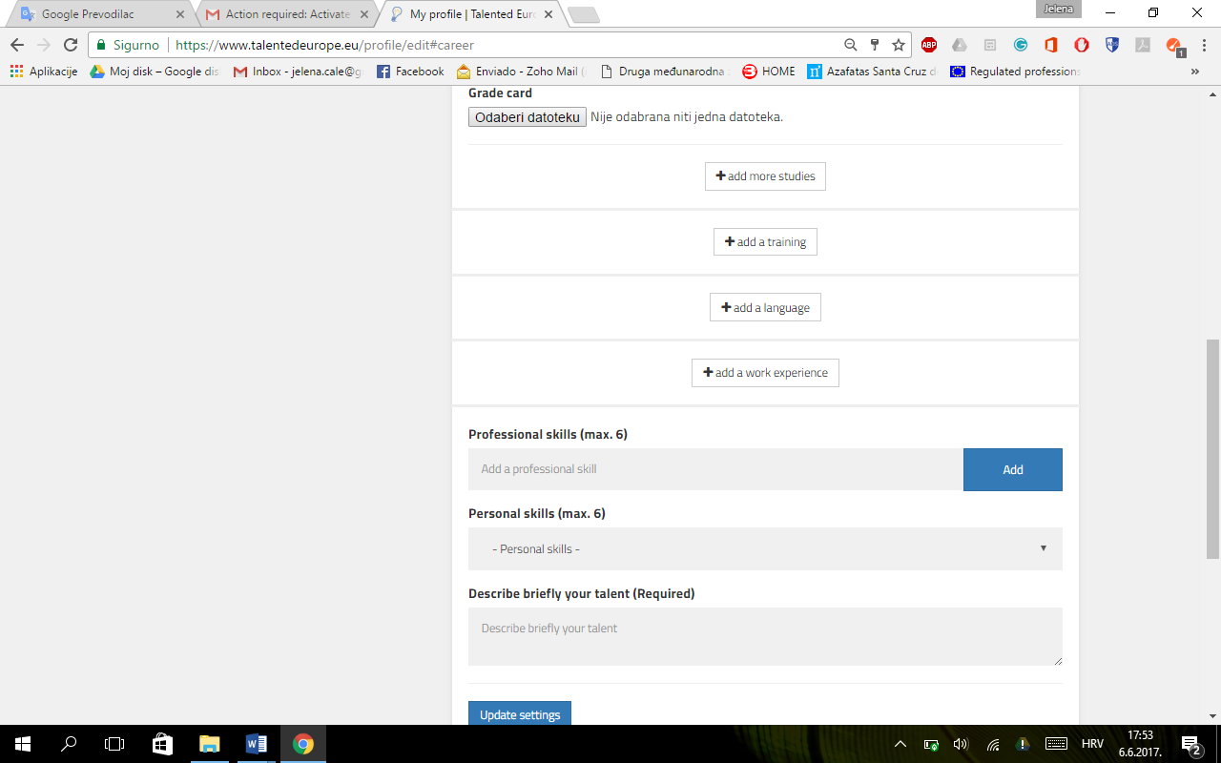

**Click**

No file has been chosen

Choose File

Qui potrete caricare i vostri certificati di studio, aggiungere altri corsi di studi, tirocini, lingue o esperienze lavorative. Inoltre, dovrete fornire una lista delle vostre competenze professionali e personali, fino a sei per ciascuno, e descrivere in breve il vostro talento.

È importante cliccare sul pulsante Aggiornare impostazioni, altrimenti le modifiche non verranno salvate.

Successivamente, cliccando sul pulsante Farsi validare il profilo, sarete reindirizzati alla seguente schermata:

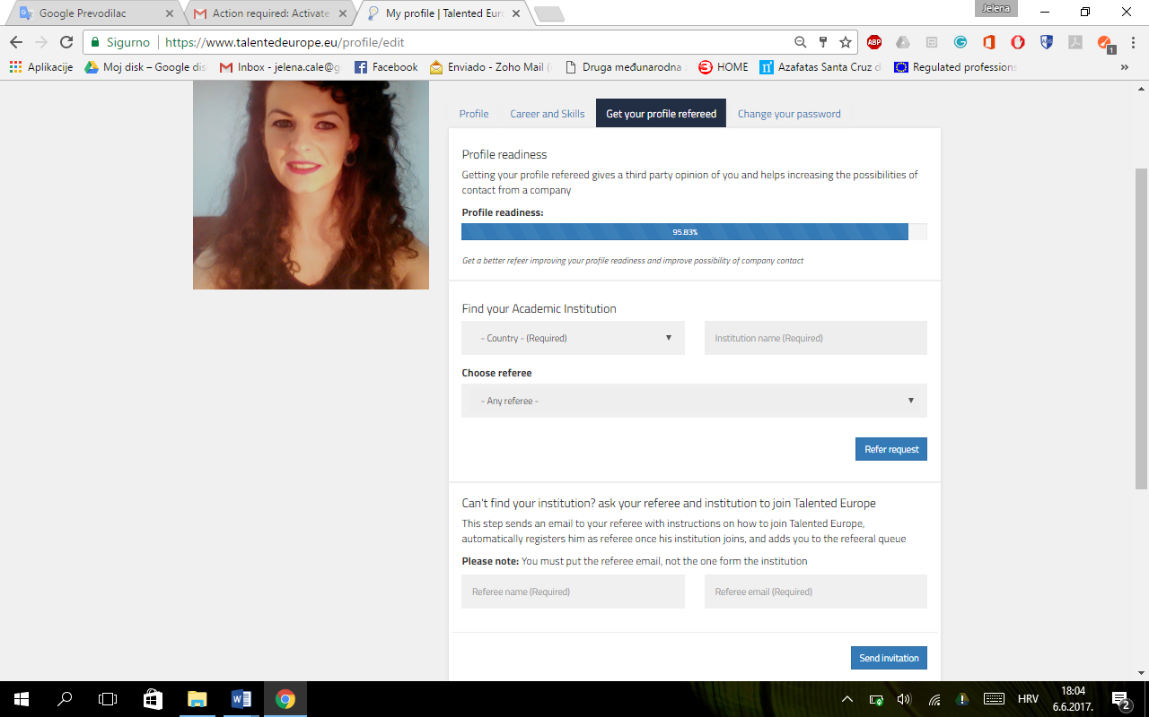

**Click**

**Click**

Qui vedrete lo stato attuale del vostro profilo; selezionate il Paese, inserite il nome della vostra istituzione, selezionate il vidimatore e cliccate sul pulsante Richiedere al vidimatore.

Se non riuscirete a trovare la vostra istituzione educativa, inserite il nome e l'indirizzo email del vidimatore richiesto; successivamente, il sistema gli invierà una email con istruzioni come unirsi a Talented Europe e appena la vostra istituzione si registra, il vidimatore sarà registrato automaticamente e voi verrete aggiunti alla lista degli studenti in attesa di validazione.

Infine, cliccando su Cambiare password, potrete cambiare la password del vostro account.

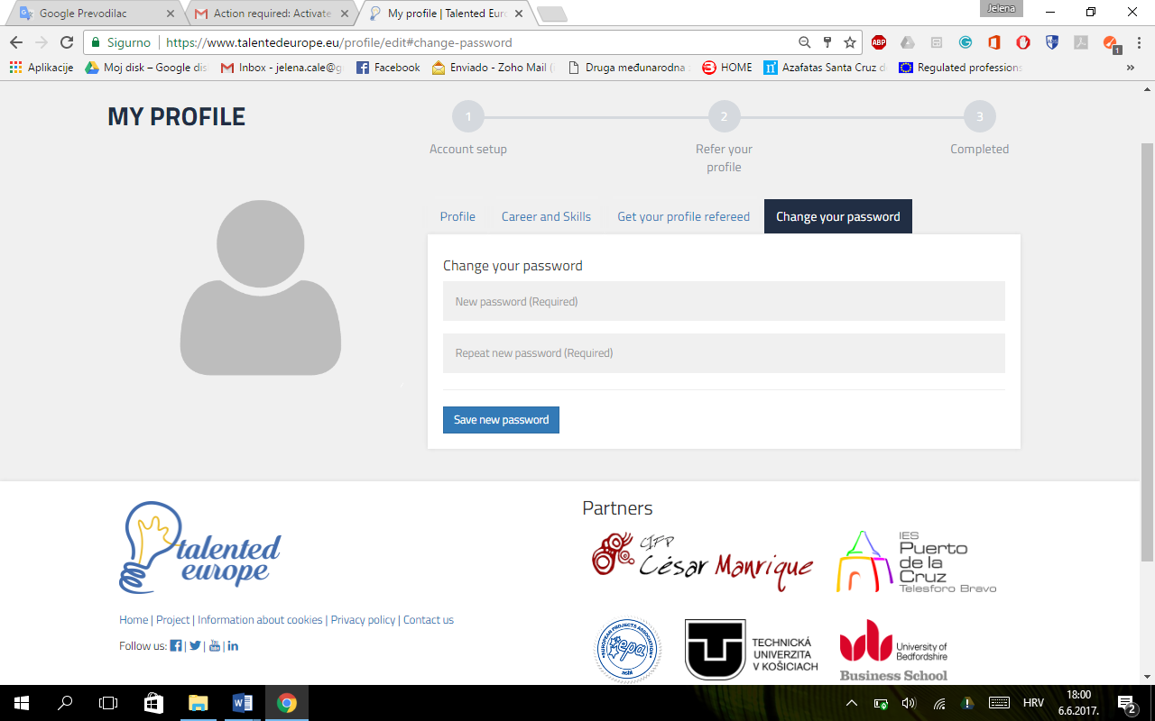

**Click**

È importante cliccare sul pulsante Salvare nuova password, perché le modifiche vengano salvate.

In qualsiasi momento potrete modificare il vostro profilo, cliccando sul vostro nome e cognome nell'angolo superiore destro e scegliendo l'opzione impostazioni.

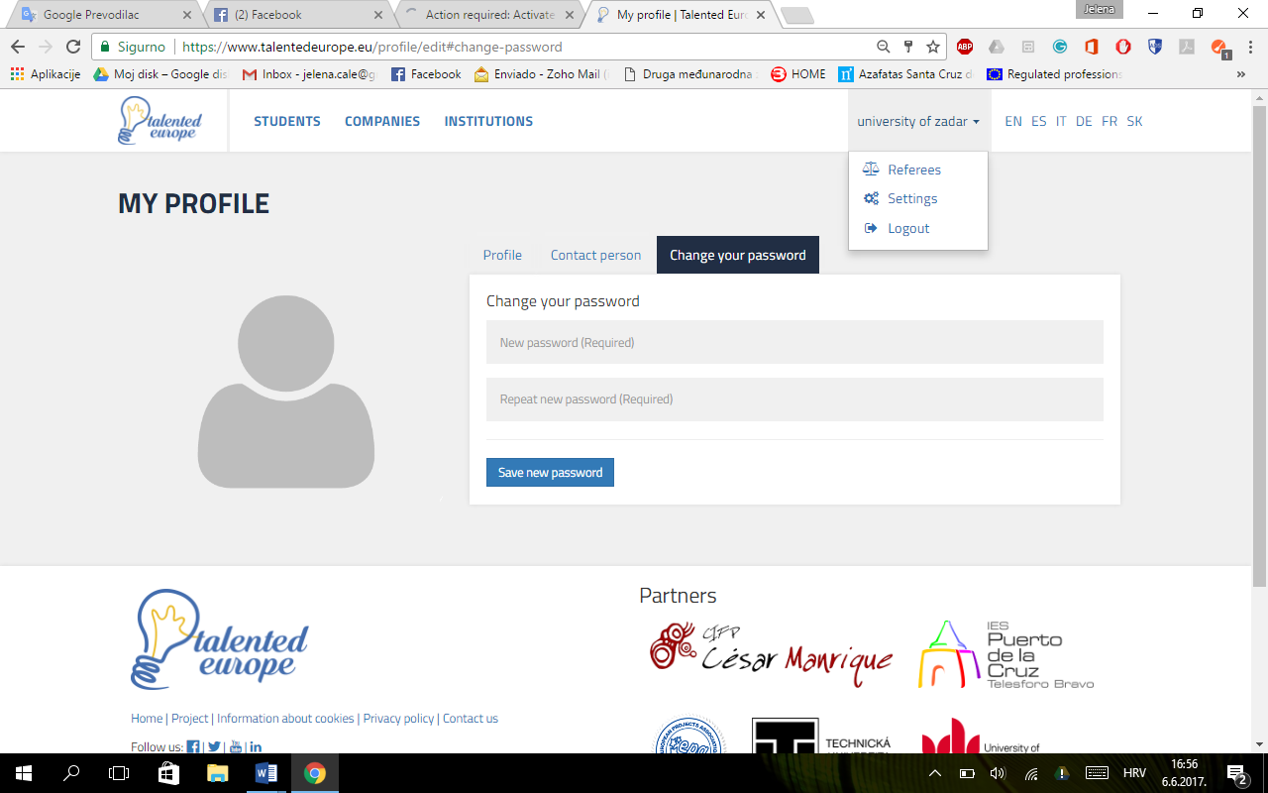

**Click**

*Student's name*

Accesso

Per accedere sulla piattaforma Talented Europe passate a <https://www.talentedeurope.eu/> e cliccate su Accedere:

**Click**

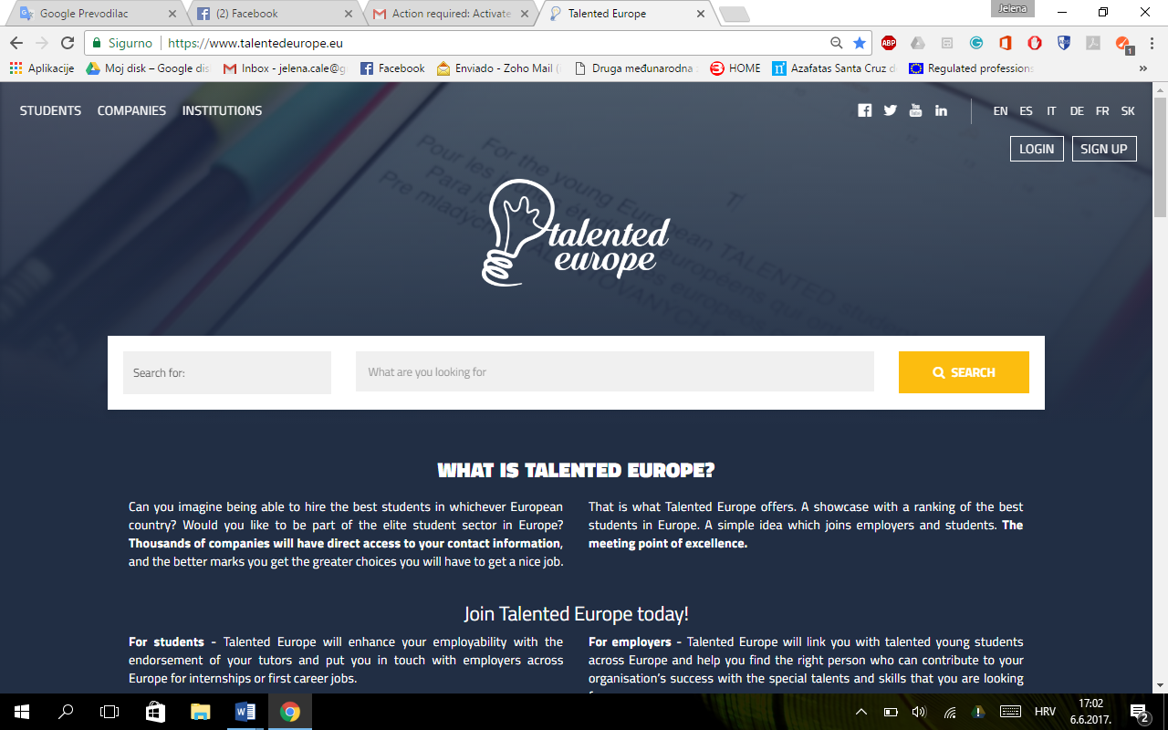

Vi apparirà il seguente formulario, dove inserirete il vostro indirizzo email e la password che avete scelto durante la registrazione.

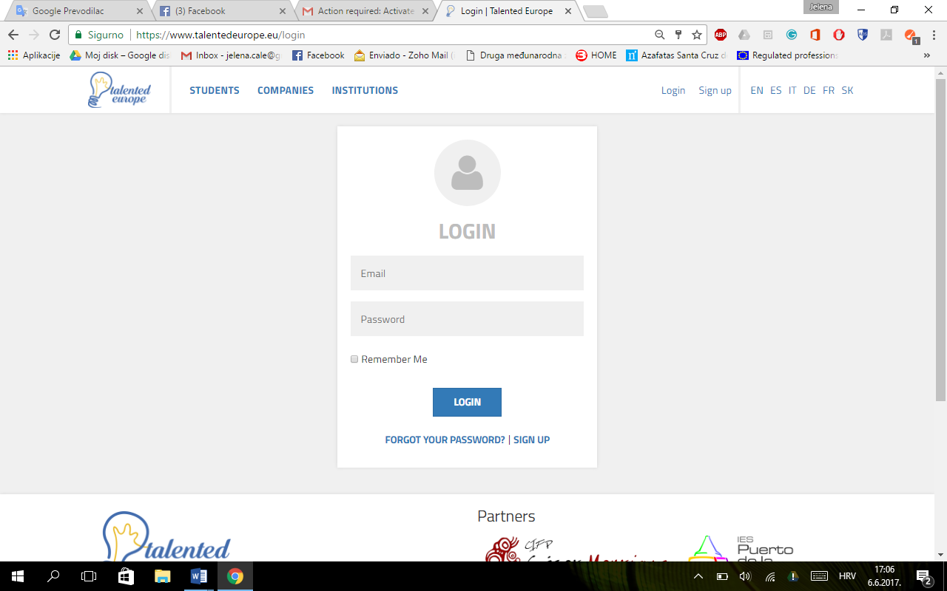

**Click**